«На встречу здоровью»
09.03.2021
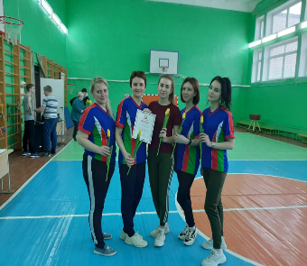
Продолжаются мероприятия в рамках районного проекта «Крутиловичи-здоровый поселок» для участников клуба «ЗОЖ». Так, спортивные состязание устроили 2 команды от Крутиловичского детского сада – средней школы и 3 команды от ОАО «Гранит-Агро».
Победителем стала женская команда от ОАО «Гранит-Агро», второе место заняла команда учителей. Все участники получили грамоты и подарки от ОАО «Гранит-Агро».
Такие мероприятия дарят не только бодрость, здоровье и хорошее настроение, но и помогают наладить больше крепкое взаимодействие между учителями, детьми и их родителями, в большинстве которые являются работниками ОАО «Гранит-Агро», а также личным примером приобщить населения агрогородка Крутиловичи к ведению здорового образа жизни.
